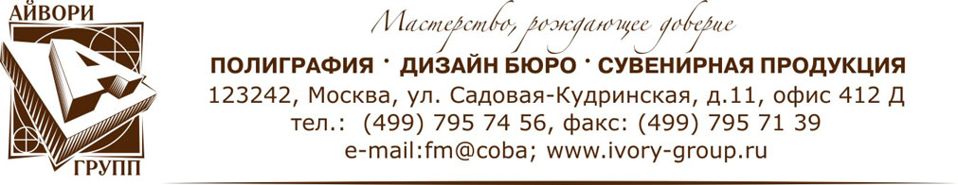

Вас приветствует производственно - полиграфическая компания «Айвори групп».
Наша компания успешно работает на российском рынке с 1994 года и за этот период зарекомендовала себя как надежный партнер в бизнесе.
Мы могли бы предложить Вам изготовление листовок, брошюр, блокнотов, буклетов, папок, каталогов, книг в твердом и мягком переплете, упаковки, плакатов, календарной продукции, а также поставка и нанесение логотипа на различную сувенирную продукцию, текстиль. Подарки (авторские работы).
Производство мобильных стендов, широкоформатная печать.
Наличие дизайн – бюро (дизайн, верстка), креативной группы, корректора, копирайтера позволяет добиться высокого качества предпечатной подготовки и последующей печати.
Нашими постоянными заказчиками являются компании: «МТС», «Формекс», «Евроклимат», «Газпром космические системы» (ранее Газком), «Газпром автоматизация», «РКК ЭНЕРГИЯ космические системы им. С.П. Королева», ММПП «Салют», «Консультант Плюс», «Ресо Гарантия», «Планета Фитнес», «Плаза», «Дюпонт», «General Electric», «Opten Ltd.», «АВВ», «Галион», «Световые технологии», «ВЭСКО ТЦ», «Концерн КРОСТ», «Юнитекс», «Амтел», «Мотivi», «Трансформер», «Мирмекс», «Микоян», «Милорд», «Медицинские партнеры» «Объединенные кондитеры», «Сан Интернешнл», Издательство «Пищевая промышленность», банк «Русский стандарт», «Золотые купола» (теперь «Штраус»), «туристическая компания РОЗА ВЕТРОВ», «КТЗ – холдинг», «Мистраль», «Ресторан СТЕЙКС», «БУДЕРУС», «ENZO LOGANA», «Солид банк», «Капш Траффик Ком», «Союзспецодежда» рекламные агентства и многие другие.

Нашими главными преимуществами являются: абсолютная клиентоориентированность, а значит, гибкая ценовая политика, желание браться за самые сложные проекты, оперативность исполнения, а также бесплатная доставка Вашего тиража.

